全国中等职业学校学生管理信息系统
部署实施工作方案
一、组织保障
省级教育行政部门要成立相关领导任组长，职业教育、财务、招生和教育信息化等相关部门参与的工作领导小组，负责组织协调省、市、县、学校业务管理人员、信息技术支持人员等参与本省系统部署上线有关工作，并将工作领导小组人员信息（包括：姓名、单位、职务、办公电话、手机、邮箱等）报送教育部（职业教育与成人教育司）备案。
二、部署实施总体流程
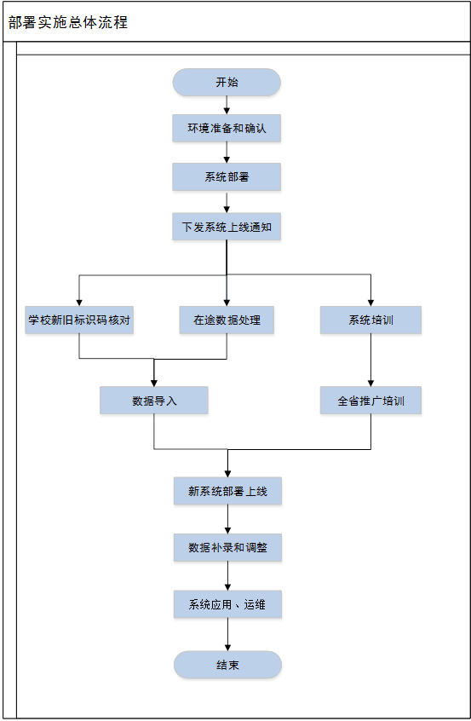
三、部署实施工作内容

（一）统筹落实技术保障条件
各地全国中职学生系统统集中部署运行在统一的省级教育数据中心，各地要统筹落实本地区全国中职学生系统所需的技术保障条件，并负责运行维护。
技术保障准备工作尚不到位的省（区、市），应加快落实，并于2014年3月31日前完成部署的软硬件条件准备工作。我部将根据各地工作进展情况统筹安排各省部署时间。

(二)系统部署实施
1. 环境准备和确认（负责单位：省信息中心）
根据《全国中等职业学校学生管理信息系统部署实施技术要求》软硬件环境需求清单，准备所需的网络、硬件设备、操作系统、数据库、中间件、工具软件等基础环境，并进行检查确认。检查内容项如下：
序号 | 检查内容项目
1 | 设备就绪，并已上架加电
2 | 网络完成规划，准备16个内网IP和3个公网IP
3 | VMware vCenter部署完毕
4 | 共享存储完成分配和挂载。
5 | 操作系统、Vmware、Weblogic、Oracle的License授权到位，完成操作系统、虚拟软件和Oracle RAC数据库等的软件环境的安装调试工作。
2.系统部署（负责单位：系统开发厂商，配合单位：省级信息中心）
省级信息中心配合我部教育管理信息中心和系统开发厂商完成本省全国中职学生系统安装部署工作。
（三）系统应用培训（负责单位：省教育厅职业教育管理部门）
各省的全国中职学生系统安装部署工作完成后，省教育厅职成处组织市（州）、县（区）、学校各级用户，由教育部教育管理信息中心和系统开发厂商进行一次性系统应用操作培训。培训经费由各省教育厅自行承担。省级用户由我部统一组织有关培训。
系统各级各类用户和技术支持人员均须实名注册并登录全国教育技术支持服务平台，咨询、交流、解决系统应用的有关问题。
（四）业务准备（负责单位：省教育厅职业教育管理部门）

1. 在途数据处理
为保证数据由原全国中等职业学校学生管理信息系统（以下简称原全国中职学生系统）导入全国中职学生系统时的一致性和完整性，各地应在数据迁移前，对在途数据及时完成审批处理，如无法在规定时间内完成，应予以驳回，待全国中职学生系统上线后，再进行数据补录。

2．学校新旧标识码核对
请各地根据我部“学校（机构）代码管理信息系统” 2013年统一编制的学校（机构）标识码，组织本地区学校上报新旧学校（机构）标识码的对应关系数据。
（五）数据导入（负责单位：系统开发厂商，配合单位：省信息中心）
将原全国中职学生系统中的学生数据导入全国中职学生系统。
（六）数据补录和调整（负责单位：省教育厅职业教育管理部门）
按照我部下发的数据补录和调整要求，对全国中职学生系统中缺失的数据项进行补录和调整。具体补录和调整要求另行通知。
（七）系统应用（负责单位：省教育厅职业教育管理部门，配合单位：省信息中心）
全国中职学生系统正式上线后，各地和学校要将系统应用纳入日常管理工作，利用系统完成学生招生、注册、转学、升学、毕业、就业等业务，实现数据动态更新。同时总结本地区系统应用工作的经验和存在的问题，提出有关意见和建议。

（八）问题反馈
所有使用单位在系统使用过程中应及时逐级反馈问题及使用意见，利用全国教育技术支持服务平台，分级建设技术支持群，及时解答辖区内用户的问题，对本级无法解决的问题，逐级上报，并定期汇总整理常见问题。
四、关于自建系统与全国中职学生系统融合的实施
各地应根据本地区实际工作情况确定是否需要进行本地区自建系统与全国中职学生系统融合。确需融合的省（市、区），按照附件2要求，编制本省自建中职学生系统与全国中职学生系统的融合方案，报我部教育管理信息中心。经教育部审核通过的，可进行融合实施工作。
如因系统融合延误全国中职学生系统全面应用，导致学生管理、资助等业务无法顺利开展的，后果由融合省（市、区）自行承担。
五、部署实施工作计划表
任务编号 | 任务类型 |  | 任务明细 | 各单位职责 |  |  | 计划用时
任务编号 |  |  | 任务明细 | 省职成处 | 省信息中心 | 系统开发厂商 | 计划用时
 | 环境准备和确认 |  |  |  | 环境准备 | 确认 | 10个工作日
 |  | 软件部署 | 系统部署及测试数据导入 |  | 配合 | 安装部署 | 1-2个工作日
 |  | 软件部署 | 系统内部测试调整 |  |  | 负责 | 2-3个工作日
 | 业务准备 |  | 下发系统上线通知 | 下发通知 |  | 配合 | 1个工作日
 |  |  | 在途数据处理 | 组织和监督 |  |  | 3个工作日
 |  |  | 学校新旧标识码核对 | 组织和监督 |  |  | 3个工作日
 | 全省系统培训 |  | 下发培训通知（只培训到市（州）级） | 下发通知 |  | 配合 | 1个工作日
 |  |  | 培训教室准备（具备投影、麦克、网络，上机练习电脑） | 培训教室准备 |  | 确认 | 1个工作日
 |  |  | 系统操作培训 | 组织和参加 |  | 讲解 | 1-2个工作日
 |  |  | 系统运营维护培训 |  | 组织和参加 | 讲解 | 1个工作日
 |  |  | 省内推广培训（由各市（州）培训到各自管辖的县） | 组织、监督 |  | 提供支持 | 10个工作日
 | 数据导入 |  | 原全国中职学生系统停用 |  | 执行停用 |  | 1个工作日
 |  |  | 数据迁移导入 |  | 配合 | 执行迁移 | 1-2个工作日
 | 新系统上线 |  | 原全国中职学生系统驳回的数据在新系统进行补录 | 组织和监督 | 维护支撑 | 维护支撑 | 5个工作日
 |  |  | 数据补录和调整 | 组织和监督 | 维护支撑 | 维护支撑 | 5个工作日
 | 系统运维 |  | 移交省份维护 | 问题收集 | 维护支撑 | 配合维护支撑 | 长期
 | 系统应用 |  | 利用系统开展学生招生、注册、转学、升学、毕业、就业等业务 | 推动系统应用，同时使用系统开展相关业务 | 技术支持 | 技术支持 | 长期

